**ESCRIBE EDUARDO GUDYNAS**

**Opinión | Propuestas ambientales progresistas, ¿o regresistas?**

19.08.2019 21:28

Más que un avance, la propuesta ambiental del oficialismo parece descansar en la continuidad y eso significa un retroceso ecológico.

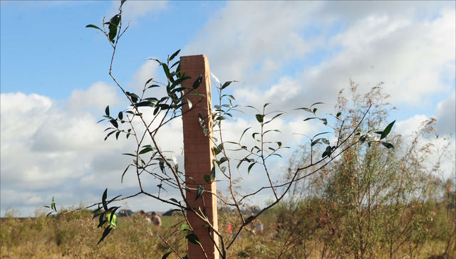

**Por Eduardo Gudynas** | [@EGudynas](https://twitter.com/EGudynas)

Las propuestas electorales sobre políticas públicas siempre tienen por detrás los modos por los cuales se interpreta la situación del país. Esto está contenido, de un modo u otro, en la presentación del equipo ambiental del candidato Daniel Martínez. Sus asesores en temas ambientales incluyen a funcionarios gubernamentales, y entre ellos el actual director de la Dirección Nacional de Medio Ambiente (DINAMA), tal como informó Montevideo Portal.

Ese equipo debe considerar si las políticas ambientales del actual gobierno son las mejores, si son efectivas, y si son acordes a los problemas ecológicos del país. La permanencia del actual director de DINAMA en el equipo ambiental de Daniel Martínez, junto a otros funcionarios gubernamentales, apuntan más a la continuidad que al cambio de rumbo. La inclusión de la actual ministra, Eneida De León al tope de una lista en las elecciones internas que apoyaban a Carolina Cosse, refuerzan esa impresión.

Si para los integrantes del gobierno y del Frente Amplio estamos en algo así como un "Uruguay natural", con apenas unos pocos problemas, y que su gestión es adecuada, efectiva y oportuna, entonces la propuesta electoral que ofrecerán es continuar haciendo más o menos lo mismo. En cambio, si reconocen la crisis ecológica que nos afecta, entonces se deberían anunciar cambios sustanciales.

Esto también si el gobierno o la fuerza política entienden lo que reflejan los indicadores de nuestra situación ambiental, si creen que su gestión gubernamental es efectiva y está acorde a los problemas que enfrentamos. Hay muchos ejemplos que obligan a considerar la cuestión. Tan solo para ilustrar esta situación tomaré un reciente artículo de Andrés Copelmayer, presentado en los medios como asesor de Mario Bergara, a su vez ahora apoyando a Martínez.

En su artículo, Copelmayer reconoce algunas dificultades institucionales pero sostiene que se "avanzó mucho" en materia ambiental. Cita como ejemplos al Plan Nacional Ambiental, un observatorio en esa materia, la estrategia en biodiversidad, o el fortalecimiento de las áreas protegidas, entro otras cuestiones.

Un examen riguroso de su lista revela un panorama muy distinto. Algunos ejemplos son en realidad de acciones que no son nuevas sino que repiten con otros nombres lo que viene de anteriores gobiernos, en otros casos son escandalosamente inefectivas, y finalmente, otras están estancadas.

Por ejemplo, en el Plan Nacional Ambiental aprobado a fines de 2018 se propone como meta establecer la obligatoriedad de evaluaciones ambientales estratégicas bajo las cuales se analizan amplias zonas del país. Eso es más que bienvenido, pero lo que no se dice es que este mismo gobierno los derogó a nivel regional (un hecho que resultó muy favorable para UPM). No sólo eso, sino que el plan está tan desconectado del mundo real, que en esta cuestión no propone resucitar la legislación anterior, sino que apenas ensayar un estudio piloto. En el mismo plan se insiste en "fortalecer y generar ámbitos e instancias adecuadas de comunicación y participación amplia y efectiva" para incorporar a la población en el cuidado ambiental. Me pregunto si esto se logra convocando a audiencias públicas en la previa a Nochebuena, al fin de año o al 1ero de mayo como ha hecho la DINAMA.

La estrategia nacional para el uso y la conservación de la diversidad biológica del Uruguay, carga con la muy seria limitación que, por ejemplo, no define qué entiende por "conservación", y ni siquiera está claro cómo se relaciona la protección de nuestra fauna y flora con actividades como la agropecuaria.

En cuanto a las áreas protegidas para salvaguardar nuestro patrimonio ecológico, los tres últimos gobiernos nos mantienen entre los últimos del mundo. Los cambios han sido mínimos y contamos con un poco menos del 1% de la superficie del país protegida de alguna manera.

Ese uno por ciento contrasta de modo escandaloso con la situación en Finlandia, el país que se presenta como inspiración para nuestras políticas ambientales, insistiéndose en que deberíamos proteger la Naturaleza como ellos lo hacen. Finlandia tiene casi 1900 áreas protegidas, cubriendo unos 5 millones de hectáreas, lo que representa en números redondos un 15% de su superficie. El contraste con Uruguay es inmenso.

No continúo comentando cada uno de esos puntos ya que estimo que estos ejemplos bastan para demostrar el asunto anunciado arriba: hay problemas sustantivos en como los técnicos, los asesores y los políticos evalúan o entienden la situación ambiental del país y el desempeño del propio gobierno. No soy detective, y no puedo determinar si repiten slogans, como si fuera publicidad, porque no entienden los indicadores ambientales o no recorren el país, o si los entienden, optan, o se ven forzados a no decir nada para no espantar votos, especialmente en Montevideo, donde la mayoría vive alejada del drama ambiental del Uruguay rural. El resultado de esta dificultad incide directamente en desembocar en propuestas políticas continuistas.

Es cierto que la campaña electoral está en sus inicios, y que faltan las propuestas ambientales detalladas del Frente Amplio y de otros partidos. Pero en estos primeros ejemplos, lo que asoma para las futuras políticas ambientales tiene poco de progresismo y es más bien un regresismo. Es que mantener la continuidad de la actual gestión, dadas sus debilidades e inefectividades, hace que se sigan acumulando los problemas ambientales.

- Daniel Martínez presentó a su equipo de asesores en medio ambiente y vivienda, Montevideo Portal, 16 agosto 2019 - <https://www.montevideo.com.uy/Noticias/Daniel-Martinez-presento-a-su-equipo-de-asesores-en-medio-ambiente-y-vivienda-uc727258>

- No hay milagros, A. Copelmayer, Semanario Voces, No 661, 8 agosto 2019.

- Plan Nacional Ambiental, MVOTMA, https://www.mvotma.gub.uy/planambiental